ZONGULDAK BÜLENT ECEVİT UNIVERSITY



MÜHENDİSLİK FAKÜLTESİ

ELEKTRİK ELEKTRONİK MÜHENDİSLİĞİ

DERS SORUMLUSU: Doç. Dr. Rukiye UZUN ARSLAN

AD-SOYAD: NUMARA: İMZA:

Nazlı KARAKOÇ 190106106026

Rahime YAŞAR 190106106037

Busenur TOPRAK 190106106039

Özden ŞENOL 190106106068

Ahmed NASSER 207106106014

Mohamed MOHAMED 207106106010

PROJE ADI: CardioGuardian Nano

PROJE AMACI: Bir Elektrokardiyogram, Kalpteki Elektrik Sinyallerini Kaydeder. Kalp Problemlerini Hızlı Bir Şekilde Tespit Etmek Ve Kalbin Sağlığını İzlemek İçin Kullanılan Yaygın Ve Ağrısız Bir Testtir Ve Vücut Sıcaklık Ölçümü.

PROJE KULLANILACAK MALZEMELER:

* 1 adet Ekg Modülü(AD8232)
* 1 adet Arduino Nano Geliştirme kartı
* 1 adet Dc-Dc Regülatör kartı
* 1 adet 5K NTC
* 1 adet 128x64 I2C OLED Ekran

**MİKROİŞLEMCİ TABANLI ELEKTROKADRİYOGRAM NEDİR?**

Mikroişlemci tabanlı elektrokardiyogram (EKG)" terimi, elektrokardiyogram verilerinin toplandığı ve işlendiği bir sistem veya cihazla ifade eder. EKG, kalbin elektriksel aktivitesini ölçen bir tıbbi testtir. Bu test sırasında, elektrotlar aracılığıyla kalp tarafından üretilen elektriksel sinyaller kaydedilir ve bu kayıtlar bir EKG grafik formunda gösterilir. Mikroişlemci tabanlı EKG cihazları, geleneksel EKG makinelerinden farklı olarak mikroişlemci teknolojisi kullanarak verileri işleyebilir, depolayabilir ve hatta bu verileri uzaktan iletebilir. Bu tür cihazlar genellikle taşınabilir ve daha hafif olabilir, bu da kullanıcıların daha fazla mobilite ve konfor sağlamasına olanak tanır. Mikroişlemci tabanlı EKG cihazları genellikle kullanıcı dostu arayüzleriyle birlikte gelir ve bu sayede kullanıcılar kendi kalp sağlıklarıyla ilgili bilgileri daha kolay anlayabilirler. Ayrıca, bu cihazlar genellikle uzaktan izleme ve veri paylaşımı özelliklerine sahiptir, bu da sağlık profesyonellerine ve hasta bakım ekiplerine gerçek zamanlı veri erişimi sağlar. Bu tür teknolojiler, kişisel sağlık izleme cihazları, taşınabilir EKG monitörleri ve benzeri ürünlerde kullanılabilir. Mikroişlemci tabanlı EKG cihazları, daha geniş bir kullanıcı kitlesine ulaşmayı ve kişisel sağlık yönetimini kolaylaştırmayı amaçlayan yenilikçi sağlık teknolojileri arasında yer alabilir.

Mikroişlemci tabanlı elektrokardiyogramın temel amacı, kalbin elektriksel aktivitesini ölçmek ve kaydetmek, bu verileri işlemek ve genellikle kullanıcıya veya sağlık profesyoneline anlamlı bilgiler sunmaktır. Bu cihazların ana hedefleri şunlar olabilir:

**Kalp Sağlığının İzlenmesi:** Mikroişlemci tabanlı EKG cihazları, kullanıcıların kalp ritimlerini, nabızlarını ve diğer elektrokardiyografik parametreleri düzenli olarak izlemelerine olanak tanır. Bu, kalp sağlığındaki değişiklikleri zamanında tespit etmek ve önleyici tedbirler almak için önemlidir.

**Teşhis ve Tıbbi Değerlendirme:** Bu cihazlar, elektrokardiyogram verilerini işleyerek kalp ritmi bozuklukları, aritmi ve diğer kalp hastalıkları gibi tıbbi durumları teşhis etmeye yardımcı olabilir. Sağlık profesyonelleri, bu verilere dayanarak hastaların durumlarını değerlendirebilir ve uygun tedavi planlarını belirleyebilir.

**Taşınabilirlik ve Uzaktan İzleme: Mikroişlemci** tabanlı EKG cihazları genellikle taşınabilir ve kullanıcıların her yerde ve her zaman kalp sağlıklarını izlemelerine olanak tanır. Ayrıca, uzaktan izleme özellikleri sayesinde sağlık profesyonelleri, hastaların verilerini uzaktan takip edebilir ve gerektiğinde müdahalede bulunabilir.

**Veri Depolama ve Analiz**: Mikroişlemci tabanlı EKG cihazları, kalp aktivitesiyle ilgili geniş veri setlerini depolayabilir ve bu verileri analiz edebilir. Bu analizler, kullanıcılara veya sağlık profesyonellerine kalp sağlığıyla ilgili uzun vadeli eğilimleri anlama ve takip etme imkanı sunar.

**Hasta Eğitimi:** Kullanıcı dostu arayüzleri ve raporlama özellikleri sayesinde, mikroişlemci tabanlı EKG cihazları, kullanıcılara kendi kalp sağlıklarıyla ilgili bilinçlenme ve eğitim imkânı sağlar. Bu amaçlar, mikroişlemci tabanlı elektrokardiyogram cihazlarının bireylerin kalp sağlığını daha etkili bir şekilde izlemelerine ve yönetmelerine yardımcı olmasını sağlar.

**EKG SİNYALİNİN ELDE EDİLMESİ**

Ekg sinyalinin analog bir veri olarak elde edilmesi için kullanılacak olan sistem bir adet farksal yükselteç, bir adet band geçiren filtre ve giriş ve çıkış izolasayon katmanlarından oluşmaktadır. Bu sistemin ortadaki her türlü parazitten arındırılması için kartın üretiminin el yordaymıyla değil üretim makinalarıyla yapılmış olması büyük önem arz etmektedir. Bu sebeple belirtilen komponenetleri bulunduran bir modül kullanılması en ideal sonucu verecektir. Projede AD8232 Ekg Modülü kullanılmaktadır. Ekg sinyali, modülden alındıktan sonra bir ADC (Analogtan Dijitale Dönüştürücü) yardımıyla dijital bir veriye çevrilmelidir. Bu çevrim için üzerinde bir ADC modülü bulunan bir mikrodenetleyici ile elde edilecektir. Mikro denetleyici bu veriyi ADC birimi ile dijital bir sayıya çevirmektedir. Bu değerler yansıtılacak ekrana verilmeden önce yazılımsal bir filtreden geçirilmelidir. Aksi halde verilerdeki oluşan gürültü oranı çok yüksek olacaktır. Projede bir adet OLED ekran kullanılmıştır. Ayrıca sistemi bir usb kablosu ile bilgisayara bağladığımızda veriler aynı anda bilgisayara da de gönderilmektedir.

Verinin görselleştirilmesi için PC tarafında Arduino IDE derleyicisinin seri çizim portu kullanılmaktadır. OLED ekranda da aynı veriyi görmek için her seferinde bir ekran görüntüsü yazdırılacak şekilde bir veri kaydedilmesi gerekmektedir. Bunun için bir dizi kullanılmış ve gelen veriye göre her seferinde bu dizinin içindeki en eski veri silinerek en yeni veri başa yazılmaktadır. Aynı anda hem OLED ekrana hem de Pcye veri atmak ve bununla beraber de gelen veriyi de sürekli işlemek büyük bir işlem yükü oluşturmaktadır. Bu sebeple OLED ekranda çizimin yapılacağı alan çok geniş tutulmamıştır. Bu şekilde daha az işlem döngüsü kullanılmıştır. Kart üzerinde bir adet sıcaklık sensörü bulunmaktadır. Kullanılan bir NTC’dir. Bu sensör ile ekg grafiği çekilen kişinin aynı anda vücut sıcaklığı da takip edilebilmektedir. Kart üzerinde bir adet buton bulunmaktadır. Bu buton ekrandaki veriyi sıfırlamak için kullanılmaktadır. Buton harici kesme ile okunmaktadır.

**YAZILIMSAL GEREKLİLİKLER:**

metin, ekran görüntüsü, yazı tipi, tasarım içeren bir resim

Açıklama otomatik olarak oluşturulduAlınan veri 10bitlik bir ADC birimi ile alınacağından maksimum çözünürlük 1024 birimdir. Alınan bu veri, belli bir miktar ortamdaki paraziti de barındırdığından verinin, alıcı kısmında bilgisayara verilmeden düşük geçiren bir yazılımsal filtreden geçirilmelidir. Bu şekilde elde edilecek veri çok daha sağlıklı okunur hale gelecektir. Verinin, her adımda belli bir buffer içinde biriktirilerek paketler halinde iletilmesi gerekir. Bu sebeple bir “circular buffer” kullanılarak veri belli bir uzunlukta daimî olarak paketlenip kesintisiz olarak iletimi sağlanmalıdır.

Şekil 1: Akış diyagramı

**Projede Kullanılacak Malzemeler ve Açıklamaları**

Verici Kart

1 adet Ekg Modülü(AD8232)

1 adet Arduino Nano Geliştirme kartı

1 adet Dc-Dc Regülatör kartı

1 adet 5K NTC

1 adet 128x64 I2C OLED Ekran

# **1-AD8232 EKG MODULU**

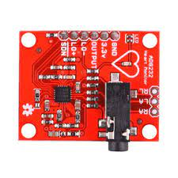

Şekil 2: AD8232 EKG modülü

AD8232 EKG Sensor Modulü kalbin elektriksel aktivitesini ölçmek için kullanılan uygun maliyetli bir karttır. Bu elektriksel aktiviteler modülden okunan analog değerler ile EKG veya elektrotlar diyagram olarak çizdirilebilir. Hareket veya elektrot yerleşimi tarafından oluşturulan gürültülü koşulların varlığında, biyopotansiyel sinyalleri çıkarmak, büyütmek ve filtrelemek için tasarlanmıştır.AD8232 EKG Sensor modülünde kalp atış ritmi ile yanıp sönen bir LED bulunmaktadır.

**Özellikleri:**

* Çalışma Voltajı : 3.3V
* Analog çıkış tipi
* Kapatma Pini
* LED ışık ile kalp ritmini gözlemleme
* Başlagıç tespiti ile kablo girişlerini anlama
* 3.5mm jack pad bağlantıları için

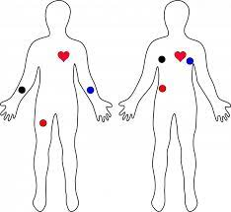**Padlerin bağlantısı:**

Şekil 3: Padlerin bağlantı noktaları

Sensör ile ölçüm yapılabilmesi için üç adet pedin uygun şekilde yerleştirilmesi gerekmektedir. Aksi hale sinyal okunur şekilde alınamaz. Sensör ile yapılan ölçümler için iki farklı örnek bağlantı şeması bulunmaktadır.

**2) Arduino Nano:**

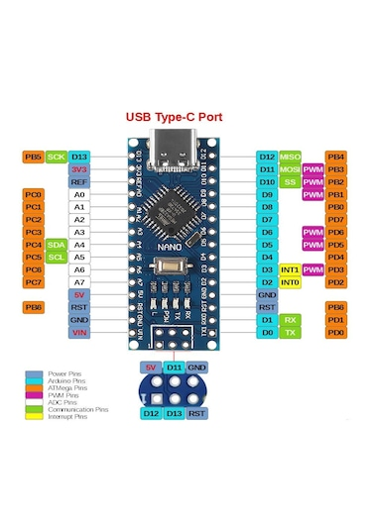

Şekil 4: Arduino Nano Atmega328

Arduino Nano; Atmega328 temelli bir mikrodenetleyici kartıdır. Üzerinde 14 adet dijital giriş/çıkış pini (6 tanesi PWM çıkışı olarak kullanılabilir), 8 analog giriş, 16Mhz kristal, usb soketi, ICSP konektörü ve reset tuşu bulundurmaktadır. Kart üzerinde mikrodenetleyicinin çalışması için gerekli olan her şey bulunmaktadır. Kolayca usb kablosu üzerinden bilgisayara bağlanabilir, adaptör veya pil ile çalıştırılabilir.

Projemizin beyni olarak adlandırabileceğimiz bu kart tüm sayısal verilerin işlenmesi işlemlerini yerine getirmektedir.

**Teknik Özellikler**:

• Mikrodenetleyici ATmega328

• Çalışma Gerilimi 5V

• Giriş Gerilimi (önerilen) 7-12V

• Giriş Gerilimi (limit) 6-20V

• Dijital I/O Pinleri 14 (6 tanesi PWM çıkışı)

• Analog Giriş Pinleri 8

• Her I/O için Akım 40 mA

• 3.3V Çıkış için Akım 50 mA

• Flash Hafıza 32 KB (ATmega328)

• SRAM 2 KB (ATmega328)

• EEPROM 1 KB (ATmega328)

• Saat Hızı 16 MHz

• Uzunluk 45 mm

• Genişlik 18 mm

**3)LM2596 DC DC Buck Dönüştürücü**

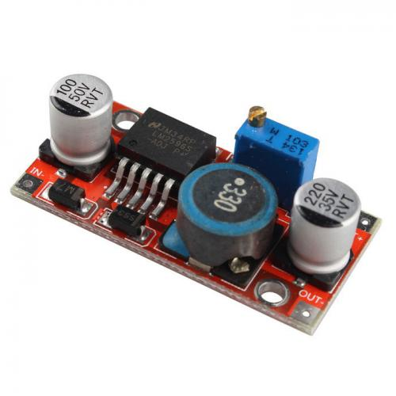

Şekil 5: LM2596 DC DC Buck Dönüştürücü

Bu kart giriş uçlarına uygulana DC gerilimi çıkış kısmına daha düşük bir gerilim olarak ayarlı şekilde verebilmektedir. Projemizde hem 9V hem de 12V adaptör girişi bulunmaktadır. Bu iki besleme seçeneğinden herhangi biri kullanıldığında gerilim önce LM2596 modülü ile düşürülür ve 5V a çekilir. Sonrasında ise çıkışa verilir. Tüm kartımız bu 5V gerilimi kullanır.

**4)0.96” I2C OLED EKRAN**

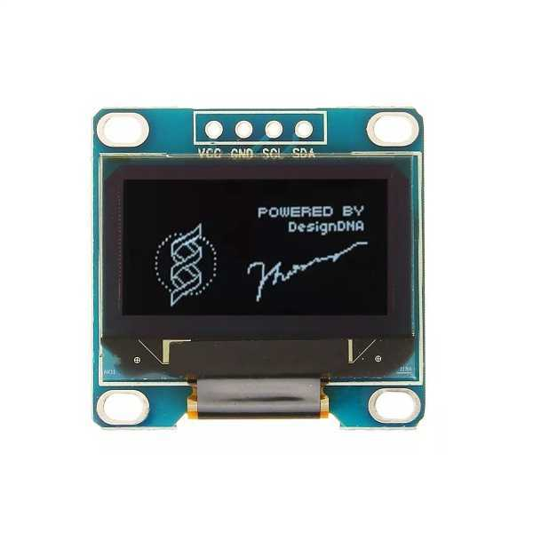

Şekil 6: 0.96” I2C OLED EKRAN

Yaklaşık olarak 1" büyüklüğündeki bu grafik OLED ekran birçok uygulamada kullanılabilir. OLED teknoloji kullanması sayesinde arka ışığa gerek duymadan yüksek kontrastlı görüntüler elde edilir. Modül, üzerinde SSD1306 sürücü entegresiyle gelmektedir. SPI veya I2C arayüzlerini kolayca bağlantı yapılabilir. Üzerindeki regülatör sayesinde 3V veya 5V gerilimlerde çalışabilmektedir. Kartta bulunan lehim jumper'ları ile I2C adresini değiştirilerek birden fazla modül aynı anda kullanılabilir. Ortalama 20 mA civarlarında akım çekmektedir.

**5) NTC**

**metin içeren bir resim

Açıklama otomatik olarak oluşturuldu**

Şekil 7: NTC Temistör

NTC bulunduğu ortamda ya da teması olduğu yüzeyde sıcaklığı artarken elektrik direncinin azaldığı devre elemanına verilen isimdir. NTC açılımı sıcaklık direnci azalan termistör demektir. Oldukça önemli devrelerden biridir. NTC aynı zamanda PTC tersi olarak bilinir.NTC'nin direnci ısı ile kontrol edilebilen bir direnç türü olarak açıklanabilir. NTC direnci ısı ile ters orantılı olacak şekilde değişiklik göstermektedir. Bunun anlamı ısı arttığı zaman direncin azalacağı ve ısı düştükçe direncin artacağı anlamına gelmektedir. NTC devreleri -300 C ile +80C arasındaki sıcaklıklarda kararlı bir şekilde çalışabilmektedirler. 0.1C'a kadar duyarlılıkları vardır. En fazla elektronik termometreler, araba radyatörleri ile amplifikatörlerin çıkış güç katmanlarında ısı denetimi olan havyalarda kullanılmaktadırlar. NTC devrelerin kullanım alanları PTC devrelere göre çok daha fazladır. Transformatör ya da motor gibi çok fazla ısınmaması gereken yerlerde sisteme NTC termistörü yerleştirilir ve direnci fazla ısınmaktan küçülen bir alarm ya da koruma devresini hareketlendirir.

Su depolarında suyun seviye kontrollerinin yapılabilmesi amacı ile NTC yerleştirilir. NTC direnci su

seviyesinin düştüğü zamanlarda ısınır ve pompa devresinin çalışmasına neden olur.Bir motora seri bir şekilde NTC direnci bağlandığında, NTC direnç ilk önce küçük akım çeker ve böylece motorun güvenli bir şekilde yol almasını sağlar. Röleye seri bir şekilde bağlanan NTC direnç, rölelerin gecikmeli bir şekilde çalışmalarına neden olur. NTC devreleri, yüksek sıcaklık katsayısı, küçük hacim, yüksek hassaslık, hızlı bir şekilde yanıt vermesi ve basit yapılı olması sebebi ile oldukça avantajlıdır. Bunun yanında neme karşı direnci, asitlere karşı olan direnci, termal şoklar karşısındaki direnci, alkalilere karşı dirençleri, titreşim direnci gibi konular için oldukça güvenlidir.NTC genellikle sıcaklık ölçümü yapmak amacı ile sıcaklık telafisi amacı ile, termal kontrol amacı ile kullanılmaktadır. Projemizde sıcaklık ölçümü için kullanılmaktadır. NTC ile seri şekilde bağlanmış bir direnç devresi bizim için gerekli gerilim bölücü devresini oluşturmaktadır. Bu şekilde sıcaklığa bağlı değişimleri gerilim cinsinden okuyabilir hale gelmiş oluyoruz.

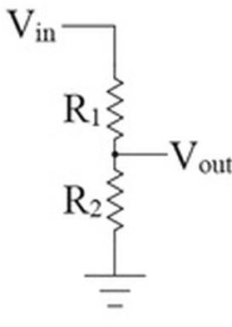 Şekil 8: Gerilim Bölücü Devresi